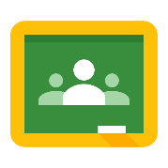
Google Classroom - Autenticação
- Clica nesta ligação https://classroom.google.com/
ou digita este endereço Web na barra de endereços do teu browser.

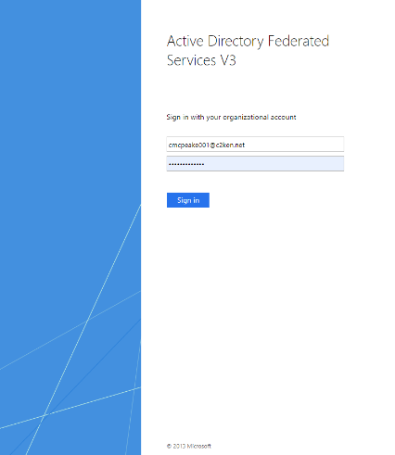
- Autenticação utilizando os teus dados C2k:
- Introduz teu endereço de e-mail (inicial, apelido, três números):
Por exemplo cmcpeake001@c2ken.net
- A palavra-passe é a mesma que utilizas para fazer a autenticação na escola.
- Clica em “Next” (seguinte)
- Quando o “ecrã azul” aparecer, introduz novamente o teu endereço C2k, por exemplo:
- cmcpeake001@c2ken.net
- A palavra-passe é a mesma que utilizas para fazer a autenticação na escola.
- Clica em “Sign in” (iniciar sessão)

Google Classroom - Juntares-te a uma Classe com o teu “Class Code” (código de classe)
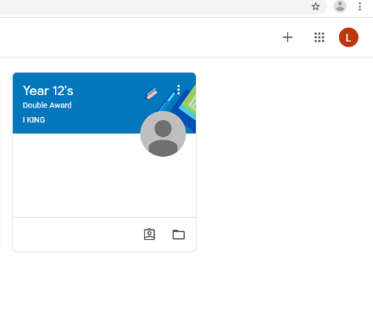
- Clica no símbolo “+”
- Clica em “Join Class” (juntares-te a uma classe)

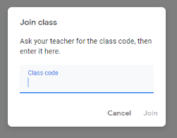
- Introduz o teu “Class Code” (código de classe) no ecrã seguinte.
- Poderás ver a tua classe. Clica no nome (por exemplo, Year 11 ICT) para ver os teus trabalhos escolares.

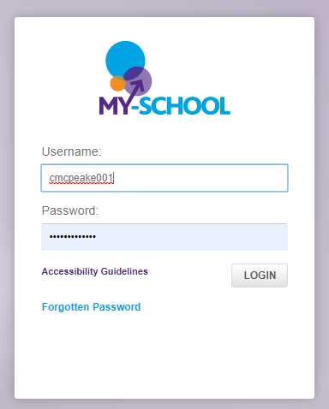
Google Classroom - Juntares-te a uma Classe, se não tiveres um “Class Code” (código de classe)
- Clica nesta ligação http://www.c2kschools.net
ou digita este endereço Web na barra de endereços do teu browser.
- Digita o teu nome de utilizador C2k (por exemplo cmcpeake001) e a palavra-passe. De seguida, clica no botão “Login” (autenticação).
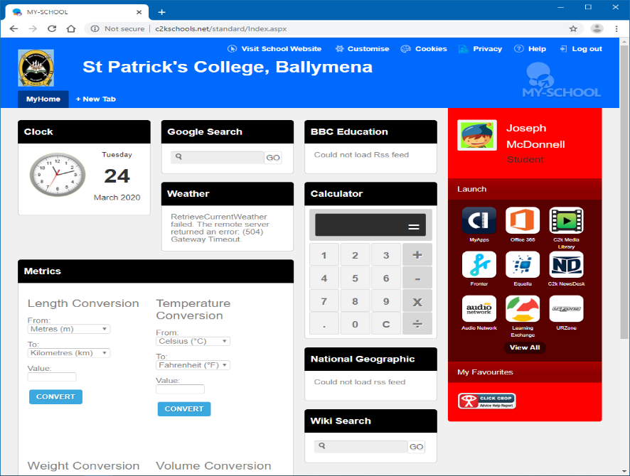
Paddy
Mena

- A tua página de início MySchool irá carregar como nesta imagem.
- Podes aceder ao Google Classroom ao clicar em “View All” (ver todas)

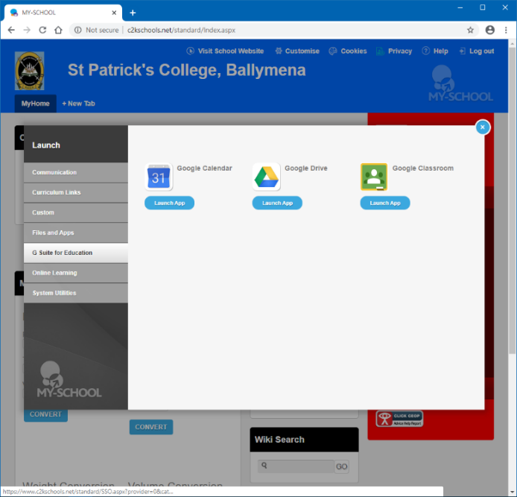
Clica no link “G Suite for Education”
- De seguida, clica no botão “Google Classroom Launch App” (abrir a aplicação da Google Classroom)
- Continua com a autenticação, como indicado na Página 1.
- Deverás estar agora na tua Google Classroom.
- Se ainda não conseguires aceder à Google Classroom, verifica a mensagem de e-mail da tua escola para ver se recebeste um “Class Code” do professor. Vê as instruções na Página 3

